Бизнес-план
Экскурсовод – рыболов
Сельская местность сама по себе это уникальное место, летом можно сходить в леса за грибами ягодами, насобирать полезных трав. И наша агро турбаза будет очень нуждаться в таком туристическом бизнесе и профессии как экскурсовод рыболов т.к. история нашей местности удивительна и захватывающая, на территории есть знаменательные исторические места : Ворошиловский лог , стелла Встреча красноармейцев, Сухой провал возле и лог Тау - та, печера возле д. Тюинск ,сад Жуковского с большими липами. 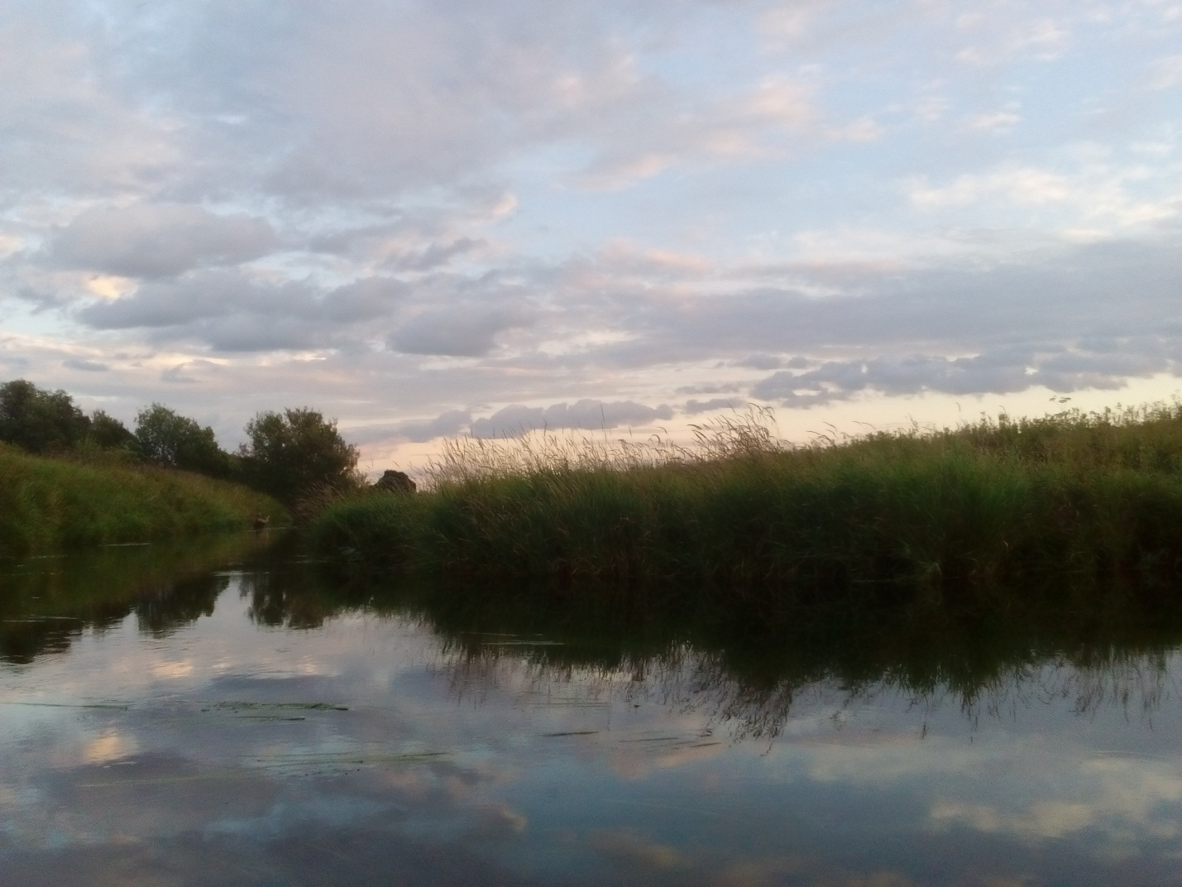

Для реализации бизнес проекта нам потребуются:
- Основные вложения :
Наименование | Количество | Цена единица , руб | Общая стоимость
квадроцикл | 7 | 58 400 | 408 800
гараж | 1 | 71 576,90 | 71 576,9
Квадрокоптер DJI Mavic Pro | 1 | 98 059, 50 | 98 059,50
бензин | 400 | 46 | 18 400
Защитный шлем | 7 | 14 200,25 | 99 401,75
Комплект раций | 1 | 17 940 | 17 940
Навигатор | 1 | 5 665,96 | 5 665,96
Итого: |  |  | 719 844,1
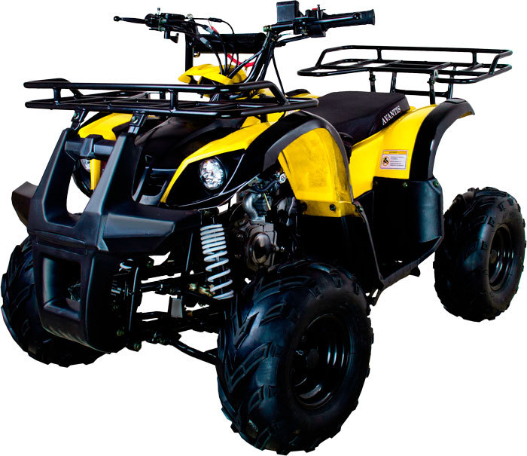
Нам нужно оборудование для реализации бизнес-проекта рыболов- экскурсовод на 598 178,5 р !
Постоянные расходы за год :
наименование | Количество | рублей | итого
бензин | 378 | 46 | 17 388
Оплата электроэнергии | 12 | 3 000 | 36 000
дрова | 20 | 1 200 | 24 000
Зарплата механику | 6 | 15 000 | 90 000
Выплаты в ПФР | 6 | 13 000 | 78 000
всего |  |  | 245 388

Доход от экспедиций
При бережном уходе за транспортом, и хорошем потоке постоянных посетителей и туристов за 6 месяцев можно заработать около 300 000 р.
Выручка от бизнеса экскурсовод рыболов составит
Цена одной экскурсии на квадроциклах в 100 км будет составлять 10 000 р , в месяц можно организовать 10 экскурсий , в месяц выходит выручка в 100 000 р в течение сезона 6 месяцев в год это 600 000 р

годы | Расходы, руб | выручка | убыль | прибыль
2022 | 965 232,1 | 600 000 | 365 232,1 | -
2023 | 245 388 | 600 000 | - | 354 612
2024 | 245 388 | 600 000 | - | 354 612

Риски : поломка квадрацикла , замена отработавших деталей, мало посетителей

